Reporte Emisora Uninorte

Jhonattan Reales De la Asunción ([jhonattanr@uninorte.edu.co](mailto:jhonattanr@uninorte.edu.co)), José Navarro De la Cruz ([jgnavarro@uninorte.edu.co](mailto:jgnavarro@uninorte.edu.co))

7/23/2020

## INTRODUCCIÓN

El presente reporte tiene como objetivo presentar un análisis exploratorio de la situación de los inmigrantes en Colombia a partir de la base de datos de la Gran Encuesta Integrada de Hogares (GEIH) realizada por el departamento administrativo nacional de estadística (DANE), mediante la cual se solicita información sobre las condiciones de empleo de las personas (si trabajan, en qué trabajan, cuánto ganan, si tienen seguridad social en salud o si están buscando empleo), además de las características generales de la población como sexo, edad, estado civil y nivel educativo, se pregunta sobre sus fuentes de ingresos. Esta encuesta proporciona datos de las personas a nivel nacional, regional, departamental y de las capitales de los departamentos. Los datos recolectados para este análisis van desde Enero del 2019 hasta Febrero de 2020. El reporte pretende abarcar aspectos como ocupación, haciendo especial énfasis en el empleo informal y en las variables más importantes cuando se toca el tema de informalidad. Además, se presentarán las ramas de actividad más relevantes y cómo estas se relacionan con los departamentos. Adicionalmente, se muestra cómo se distribuyen los ingresos y las variaciones que este tiene con respecto a múltiples variables entre las que se encuentran el sexo. Finalmente se dirá cuáles regiones presentan un mejor y peor escenario con respecto a los ingresos.

# *ANÁLISIS DE OCUPACIÓN*

### Panorama General

De manera general, se registraron para este análisis los niveles de ocupación Ocupado, Informal y Desocupado. De acuerdo al DANE, se pueden definir de la siguiente manera:

* Ocupado: Corresponde a la persona que durante el período de referencia trabajó por lo menos una hora remunerada en la semana de referencia; no trabajó la semana de referencia pero tenía un trabajo, y que sea trabajador familiar sin remuneración y trabajó en la semana de referencia por lo menos 1 hora.
* Informal: Hace referencia a los empleados particulares y los obreros que laboran en establecimientos, negocios o empresas que ocupen hasta cinco personas en todas sus agencias y sucursales, incluyendo al patrono y/o socio; los trabajadores familiares sin remuneración; los trabajadores sin remuneración en empresas o negocios de otros hogares; Los empleados domésticos; los jornaleros o peones; los trabajadores por cuenta propia que laboran en establecimientos hasta cinco personas, excepto los independientes profesionales y los patrones o empleadores en empresas de cinco trabajadores o menos.
* Desocupado: Se incluye la población que en la semana de referencia se encontraba sin empleo; hicieron diligencias en el último mes; No hicieron diligencias en el último mes, pero sí en los últimos 12 meses y tienen una razón válida de desaliento; poseen disponibilidad.

De acuerdo a lo presentado anteriormente, se observa en la Tabla 1, que los empleados informales representan la gran mayoría de las personas encuestadas. En este sentido, se observa que los informales abarcan el 65,9% del total de encuestados, mientras que los ocupados le siguen en segundo lugar con el 20% y los desocupados con el 14%

Tabla 1: Distribución de Inmigrantes según su ocupación

|  |  |  |
| --- | --- | --- |
| Ocupación | Frecuencia | Proporción |
| Desocupado | 2965 | 0.140 |
| Informal | 13934 | 0.659 |
| Ocupado | 4233 | 0.200 |

La Figura 1 muestra gráficamente cómo se distribuye la ocupación entre los inmigrantes encuestados por el DANE.

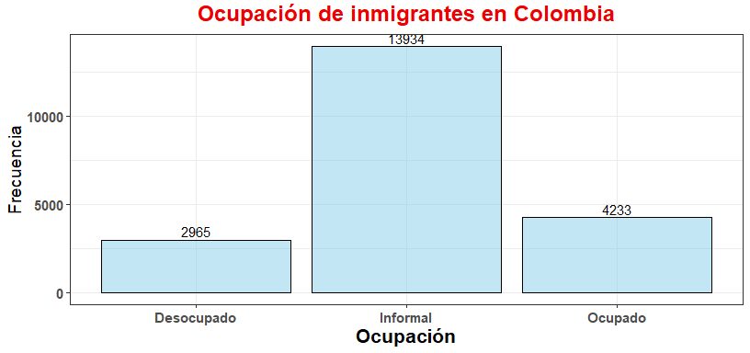

Figura 1: Distribución de Inmigrantes según su ocupación

Realizando un análisis por departamento, es posible identificar en la Figura 2 que la informalidad predomina en departamentos como Norte de Santander, Magdalena, La Guajira, Atlántico y Cesar entre otros. Asimismo se observa que para todos los departamentos graficados, el volumen de individuos informales predomina sobre los que están desocupados o los que tienen algún tipo de ocupación.

Por otro lado, se observa que en Atlántico, Antioquia y Bogotá, se encuentra una alta concentración de individuos ocupados. Estos departamentos, junto con Valle y Santander, son los 5 departamentos con mayor volumen de ocupados de acuerdo a la encuesta GEIH.

Con respecto a la desocupación, es evidente que Norte de Santander concentra un alto volumen de población que cae dentro de esta categoría, además de la ya mencionada alta cantidad de inmigrantes informales que ya reporta.

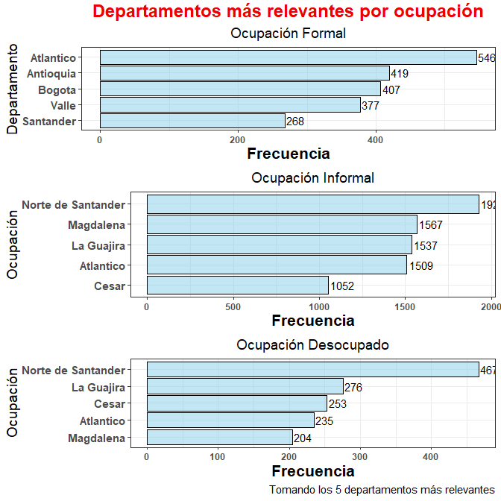

Figura 2: Distribución de Inmigrantes según su ocupación por departamento

### Exploración de ocupación con respecto a Ramas de Actividad

El DANE distingue de acuerdo a la Clasificación Industrial Internacional Uniforme de todas las Actividades Económicas (CIIU) múltiples ramas de actividad. De acuerdo a la cuesta realizada, se tiene un total de 56 ramas de actividad, las cuales corresponden a las actividades económicas que desempeñan los inmigrantes encuestados.

La Figura 3 muestra de forma general cuáles son las ramas más relevantes de acuerdo con la ocupación de los individuos. De allí se puede evidenciar que la rama con mayor predominancia en todos los niveles de ocupación es la de comercio al por mayor y al por menor. Esta incluye la reventa de productos nuevos o usados a minoristas, usuarios industriales, comerciales, institucionales o profesionales, a otros mayoristas, y a quienes actúan en calidad de agente o corredor en la compra o venta de mercancías en nombre de dichas personas o empresas. También incluye la reventa, al público en general, realizada en almacenes por departamentos, tiendas, supermercados, comisariatos, o cooperativas de consumidores, vendedores ambulantes, sistemas de ventas por teléfono o correo, etc. de productos nuevos, para su consumo y uso personal o doméstico.

En segundo lugar está la rama de hoteles, restaurantes, bares y similares. La cual incluye el suministro, a cambio de una retribución, de alojamiento u hospedaje no permanente y de instalaciones o lugares para acampar, tanto al público en general, como exclusivamente a afiliados a una determinada organización, así como los servicios de restaurante que se prestan en combinación con los de alojamiento.

Lo anterior indica que la gran mayoría de inmigrantes, independientemente de su ocupación, se desempeñan en dichas ramas de actividad de acuerdo a la encuesta del DANE.

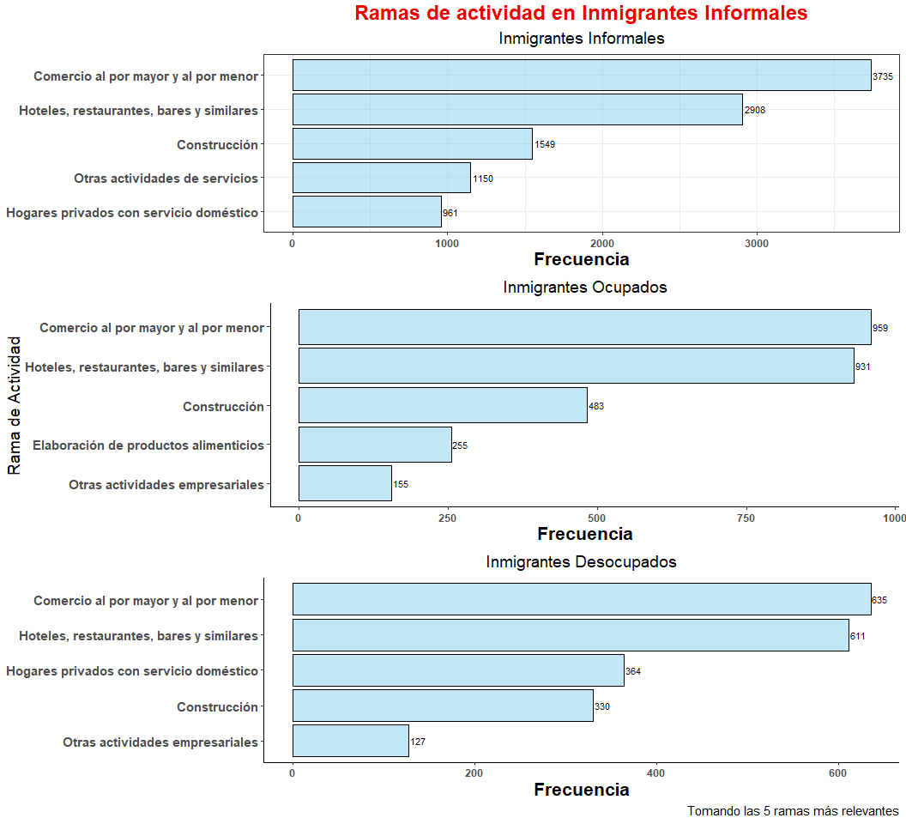

Figura 3: Ramas de ocupación más relevantes

Similar al análisis realizado en la Figura 2, las principales ramas de actividad por departamento para los inmigrantes que cuentan con un estado de informalidad se presenta en la Figura 4. Allí se evidencia que en departamentos como Atlántico, Norte de Santander, La Guajira o Magdalena, se concentran la mayor cantidad de inmigrantes informales que laboran en las áreas de Comercio al por mayor y menor, así como también en Hoteles, restaurantes, bares y similares.

En otros departamentos, como Cesar, Sucre, Atlántico, Bolivar, o La Guajira se aprecia que también destaca la rama de Hogares privados con servicio doméstico, la cual hace referencia a los hogares privados que emplean personal doméstico de todo tipo, como sirvientes, cocineros, camareros, ayudas de cámara, mayordomos, lavanderos, jardineros, porteros, mozos de cuadra, choferes, conserjes, institutrices, niñeras, preceptores, secretarios, entre otros.

Por otro lado, en los departamentos anteriormente mencionados también destacan las actividades de construcción, que incluyen los trabajos de demolición y preparación de terrenos para la construcción de edificaciones, la construcción de edificaciones para uso residencial y no residencial, acondicionamiento de edificaciones y de obras civiles y la terminación y acabado de edificaciones y obras civiles entre otros.

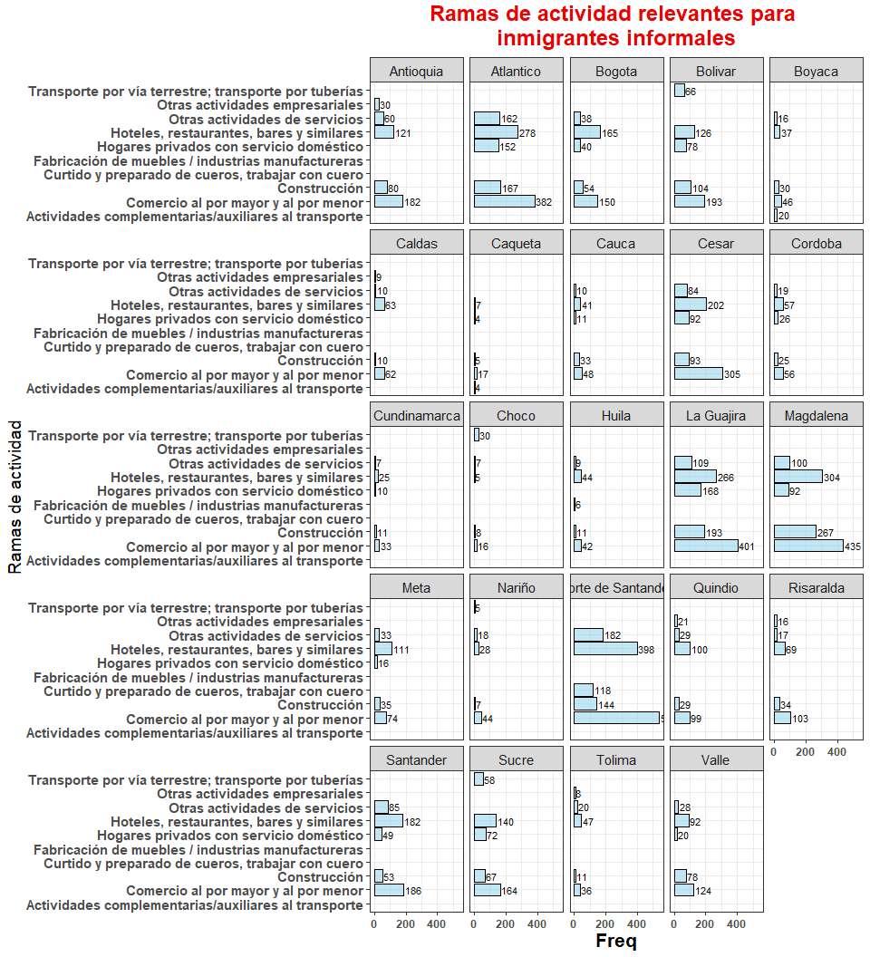

Figura 4: Ramas de ocupación más relevantes por departamento

### Situación con respecto al género

Para tener una visión más clara de cómo se distribuyen los niveles de ocupación entre los hombres y mujeres, en esta sección se presenta el análisis comparando la ocupación para dichos géneros. La Tabla 2 resume los hallazgos principales. Allí se evidencia que la informalidad predomina en altos niveles similares para ambos sexos, representando así el 66,5% de los hombres y el 65,2% de las mujeres. Otra observación relevante es que la proporción de hombres ocupados es superior a la de mujeres ocupadas (13,1% y 6,9% para hombres y mujeres respectivamente, con respecto al total de la base de datos). Por lo tanto, se deduce que la proporción de mujeres desocupadas es superior que la de hombres desocupado. Esto también puede ser comprobado en la Tabla 2

Tabla 2: Ocupación de acuerdo al género

|  |  |  |  |  |
| --- | --- | --- | --- | --- |
| Genero | Y_modelo4 | Frecuencia | Proporcion | Proporcion.Total |
| Femenino | Desocupado | 1839 | 0.194007806730668 | 0.0870244 |
| Femenino | Informal | 6179 | 0.651862010760629 | 0.2924002 |
| Femenino | Ocupado | 1461 | 0.154130182508703 | 0.0691369 |
| Masculino | Desocupado | 1126 | 0.096627477902686 | 0.0532841 |
| Masculino | Informal | 7755 | 0.665493864240968 | 0.3669790 |
| Masculino | Ocupado | 2772 | 0.237878657856346 | 0.1311755 |

La Figura 4 presenta de manera más gráfica la información principal de la distribución de los niveles de ocupación según el género.

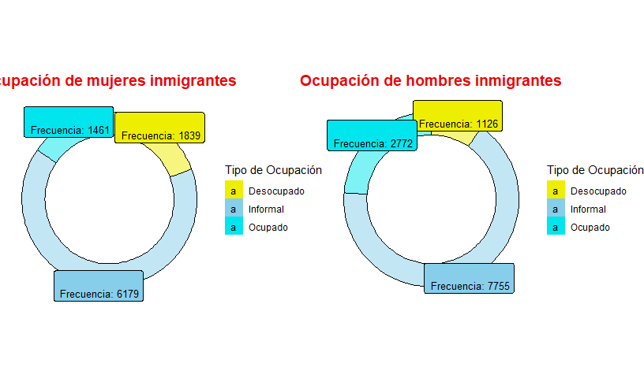

Figura 5: Ocupación según sexo

### Análisis con respecto al tiempo en Colombia

La GEIH también analiza dentro de sus variables el tiempo que llevan los inmigrantes en territorio colombiano. Con respecto a ello, la Tabla 3 resume la información más relevante. De allí es posible señalar que el número de inmigrantes que llevan de 1 a 5 años en Colombia predomina sobre los que llevan más de 5 años y menos de 1 año. Siendo en todos los casos la población de ocupación informal como la más prominente, seguida por ocupado y finalmente desocupado.

Tabla 3: Ocupación según tiempo en Colombia

|  |  |  |
| --- | --- | --- |
| tiempo.en.colombia | Y_modelo4 | Frecuencia |
| Entre 1 y 5 años | Desocupado | 1680 |
| Entre 1 y 5 años | Informal | 9258 |
| Entre 1 y 5 años | Ocupado | 3032 |
| Mas de 5 años | Desocupado | 110 |
| Mas de 5 años | Informal | 526 |
| Mas de 5 años | Ocupado | 290 |
| Menos de 1 año | Desocupado | 1175 |
| Menos de 1 año | Informal | 4150 |
| Menos de 1 año | Ocupado | 911 |

Con el fin de complementar la información presentada por la Tabla 3. La Figura 5 muestra cómo se distribuyen los distintos niveles de ocupación de acuerdo al tiempo en Colombia que lleven los inmigrantes. Se distingue claramente que la informalidad predomina sobre los otros niveles de ocupación. Adicionalmente, el volumen de encuestados informales es muy superior para los que llevan de 1 a 5 años en Colombia. Por otro lado, no se tiene evidencia que un mayor tiempo en Colombia influya en obtener algún tipo de empleo u ocupación laboral, dado que el volumen de la población que lleva más de 5 años en Colombia no es significativamente alto en el nivel de ocupado. Similarmente, se aprecia que el volumen de las personas ocupadas que llevan menos de 1 año en Colombia es similar al volumen de las que se encuentran desocupadas.

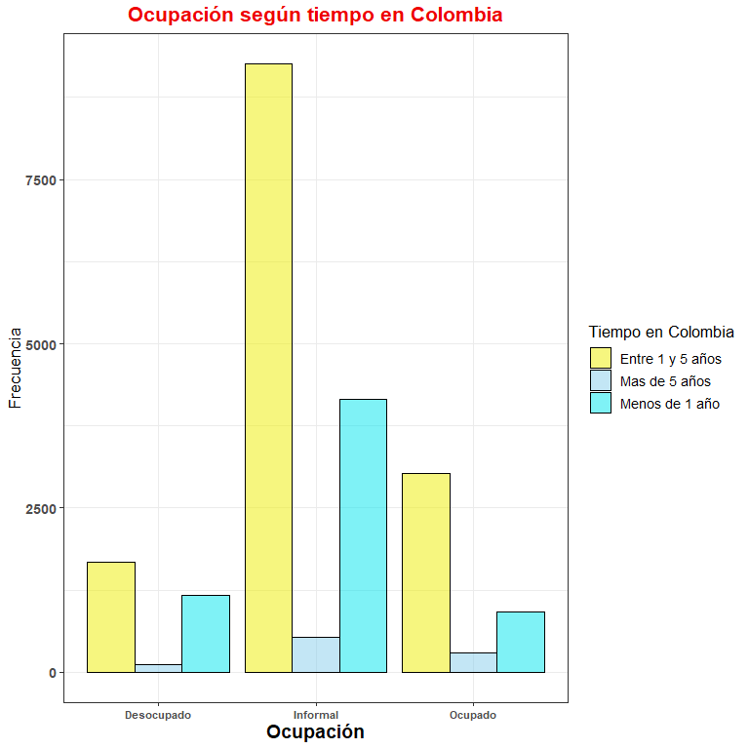

Figura 6: Ocupación según tiempo en Colombia

### Panorama con respecto al nivel de educación

El DANE también registra el nivel de educación de los encuestados. En este caso se clasifican los niveles de educación de acuerdo a la denominación de Educación formal, concepto que abarca los niveles de educación preescolar, básica, que se divide en primaria y secundaria y finalmente media, adicional a la cual también se incorpora la formación superior o universitaria. La tabla 4 presenta de forma resumida la información. Allí se puede identificar que la población de inmigrantes informales predomina en todos los niveles educativos. Similarmente, la mayor cantidad de encuestados poseen una formación media o básica secundaria. La población que mayor volumen de ocupación presenta es la que alcanzó un nivel de educación media, con 1846 individuos que corresponde al 8,7% del total, seguida por la educación superior o universitaria con 1520, que representa el 7,2% del total de encuestados.

Tabla 4: Ocupación según nivel educativo alcanzado

|  |  |  |
| --- | --- | --- |
| Nivel.educativo.alcanzado | Y_modelo4 | Frecuencia |
| Básica primaria | Desocupado | 315 |
| Básica primaria | Informal | 1693 |
| Básica primaria | Ocupado | 266 |
| Básica secundaria | Desocupado | 715 |
| Básica secundaria | Informal | 3403 |
| Básica secundaria | Ocupado | 582 |
| Media (10o -13o) | Desocupado | 1177 |
| Media (10o -13o) | Informal | 5735 |
| Media (10o -13o) | Ocupado | 1846 |
| Ninguno/No_sabe | Desocupado | 19 |
| Ninguno/No_sabe | Informal | 201 |
| Ninguno/No_sabe | Ocupado | 18 |
| Preescolar | Informal | 1 |
| Preescolar | Ocupado | 1 |
| Superior o universitaria | Desocupado | 739 |
| Superior o universitaria | Informal | 2901 |
| Superior o universitaria | Ocupado | 1520 |

Por otro lado, la Figura 5 muestra de manera gráfica cómo se da esta distribución de ocupación basado en los distintos niveles educativos. Tal como se espera a partir de análisis anteriores, el nivel de Informal tiene el mayor número de observaciones.

La mayoría de inmigrantes encuestados por el DANE que llegan a Colombia lo hacen con un nivel de educación media, seguido de superior o universitaria y básica secundaria. Por lo cual es notorio que las personas que componen este flujo migratorio tienen cierto grado de preparación laboral.

Asimismo, es significativo resaltar que para el nivel de ocupado, no existe una diferencia amplia entre aquellos que poseen una educación media o una superior, lo cual podría indicar que las personas con estos niveles de educación obtienen algún tipo de empleo aproximadamente en la misma medida.

Similarmente, para el nivel de desocupado, se aprecia que el volumen de personas que cuentan con una preparción superior es muy similar al de las personas con educación básica secundaria. Cabe aclarar que en este caso, la población de Desocupados es inferior a las de los demás niveles, lo cual demuestra un alto volumen de inmigrantes que están haciendo algún tipo de actividad económica.

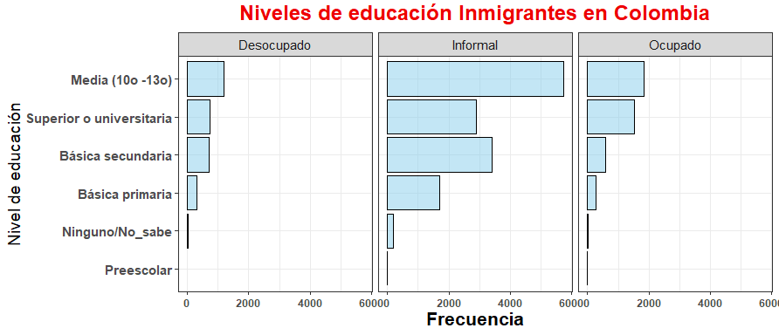

Figura 7: Ocupación según nivel educativo

# *ANALISIS DE INGRESOS*

### Consideraciones a tener en cuenta

La Gran Encuesta Integrada de Hogares (GEIH) cuenta con diferentes campos referentes a los ingresos de las personas encuestadas. Estos campos se encuentran dividos acorde a los modulos o subgrupos de la encuesta, de esta manera se logra diferenciar los diferentes ingresos para las personas que cuenten con un salario, los independientes y en el caso de los desocupados serian los ultimos ingresos obtenidos. Se construyó una variable denomida **ingreso total** a partir de los diversos campos donde declaraban ingresos. Además de esto, se deben tener en cuenta los siguientes aspectos referentes al analisis de ingresos:

1. Para este analisis, el termino **ocupación**, tomará otro significado en pro de realizar conclusiones pertinentes. La ocupación se dividirá en *Asalariados* y *No asalariado*. Los asalariados son aquellas personas que reciben un salario fijo establecido, cuentan o no con algún tipo de prestación y otros beneficios de esta indolé, además, presentan una relación de subordinación, es decir, laboran para un empleador. Los no asalariados los podemos considerar como personas independientes, son aquellos que no cuentan con un salario fijo y pueden ser trabajadores por cuenta propia, patrones o empleadores, trabajadores familiares sin reumneración o trabajar para otros sin remuneración. Los dos campos de la variable ocupación no toma en cuenta si el tipo de ocupación es formal o informal.
2. Los ingresos declarados en la encuesta se encuentran divididos en algunas variables según el tiempo en el que se obtuvieron, estos pueden ser de la ultima semana, ultimo mes o a lo largo del año según la pregunta que se responda. Para la construcción de la variable ingreso total, solo se tuvieron en cuenta los ingresos del ultimo mes.
3. Como en la base de datos se encuentran datos tanto del 2019 como del 2020, se debe tener en cuenta la inflación a la hora de comparar los ingresos declarados en ambos años. Por lo tanto, para el 2019 se realizó la conversión de pesos constantes a pesos reales del 2020.
4. Debido al amplio rango de ingresos declarados en la base de datos recolectada (desde 0 a $31.100.000), se toma la desición de dividir el analisis en 2. En primer lugar, se detallarán las caracteristicas de aquellos encuestados que ganen mas de 2.500.000 pesos colombianos, y luego profundizaremos en los que ganen menos de dicho valor.

Recordemos que el objetivo general del analisis de ingresos es caracterizar cuanto ganan los migrantes venezolanos en el territorio colombiano y que variables o aspectos de los migrantes influye en esto. .

A continuación, comenzamos con el analisis de las personas que declararón **MÁS** de $2.500.000 de pesos.

## Exploración de población con mayores ingresos (>$2.5M)

En esta sección, analizaremos las caracteristicas relacionadas con el tipo de ocupación, el nivel educativo alcanzado, la rama de actividad y la ubicación en Colombia.

Cabe resaltar que los encuestados que presentan esta condición, representan solo el 1.2% de la base datos tomada para el analisis de ingresos (127 personas de 17.948)

### Con respecto al tipo de ocupación

A partir de la distribución de ingresos para ambos tipos de ocupación, podemos observar que no existen grandes diferencias entre estas. El ingreso promedio y el numero de observaciones es muy similar tanto para asalariados como no asalariados, donde mas difieren es en el ingreso maximo, dado que se encuentra una persona asalariada con un ingreso mensual de $31.000.000 aproximadamente.

Tabla 5: Ingreso promedio según ocupación (>$2.5M)

|  |  |  |  |
| --- | --- | --- | --- |
| ocupacion | Ingreso promedio | Ingreso máximo | # De observaciones |
| Asalariado | 5066918 | 31140000 | 103 |
| No asalariado | 4900254 | 20760000 | 114 |

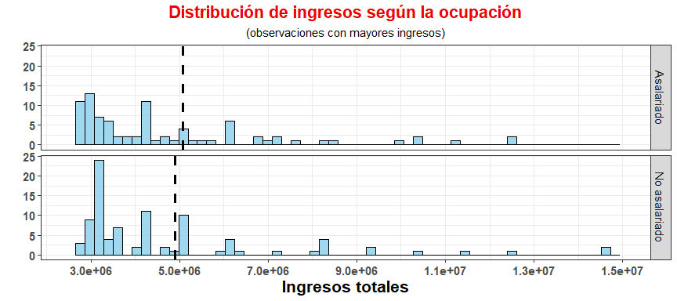

Figura 8: Ingresos según ocupación (>$2.5M)

### Nivel educativo alcanzado

Para este aspecto se dejó por fuera el nivel preescolar dado que solo son 2 personas dijeron que contaban con este nivel educativo alcanzado. Podemos observar el ingreso promedio y el numero de observaciones para cada nivel educativo alcanzado a continuación:

Tabla 6: Ingreso promedio según nivel educativo alcanzado (>$2.5M)

|  |  |  |  |  |  |  |  |
| --- | --- | --- | --- | --- | --- | --- | --- |
| Nivel.educativo.alcanzado | Promedio de ingresos | # De migrantes | % Con respecto al total de la muestra | Q.1 | Mediana | Q.3 | Ingreso maximo |
| Básica primaria | 7408725 | 8 | 3.69 % | 3191850 | 4152000 | 9342000 | 20760000 |
| Superior o universitaria | 5193670 | 162 | 74.65 % | 2943457 | 3633000 | 5475450 | 31140000 |
| Básica secundaria | 4422249 | 15 | 6.91 % | 2818170 | 3000000 | 4567200 | 14532000 |
| Media (10o -13o) | 3548237 | 32 | 14.75 % | 2712505 | 3114000 | 4152000 | 7000000 |

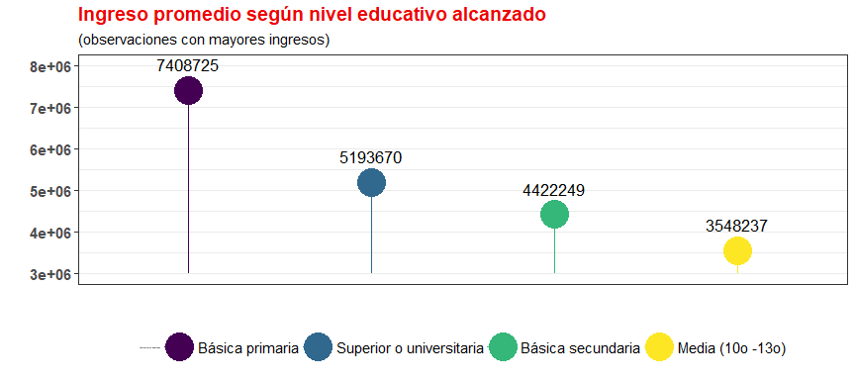

Figura 9: Ingresos según Nivel educativo (>$2.5M)

Notamos que el 75% de los migrantes con mayores ingresos presentan un nivel educativo mayor a $2.500.000 y cuentan con un promedio de ingresos situado en $5.193.670 lo cual se puede considerar muy alto. A pesar de que solo hay 8 migrantes en esta muestra que cuentan con un nivel educativo de basica primaria, notamos que representan el mas alto promedio de ingresos por persona.

### Rama de actividad

Es de mucho interes observar cuales son aquellas ramas de actividad que presentan los migrantes con mayores ingresos. Esto lo podemos observar a continuación:

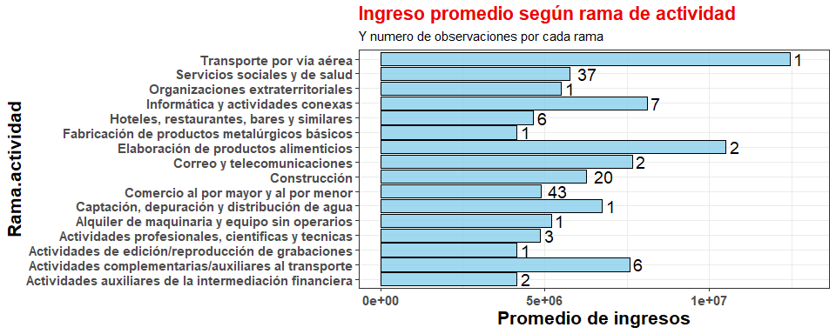

Figura 10: Ingreso promedio para las 15 ramas con mayor ingreso promedio

Tabla 7: Ingresos según rama de actividad (>$2.5M)

|  |  |  |  |  |  |  |  |
| --- | --- | --- | --- | --- | --- | --- | --- |
| Rama actividad | Promedio de ingresos | # De migrantes en esta rama | % de la muestra (>$2.5M) | Q.1 | Mediana | Q.3 | Ingreso maximo |
| Educación | 4068557 | 18 | 8.29 % | 2982797 | 3451350 | 4149405 | 10380102 |
| Otras actividades empresariales | 3886027 | 20 | 9.22 % | 3062100 | 3742509 | 4177950 | 6747000 |
| Administración pública y defensa | 3816294 | 6 | 2.76 % | 2930793 | 3027327 | 3096614 | 8304000 |
| Actividades culturales y deportivas | 3796267 | 6 | 2.76 % | 3165900 | 3321600 | 3399450 | 7000000 |
| Intermediación financiera | 3697356 | 2 | 0.92 % | 3106734 | 3697356 | 4287978 | 4878600 |
| Explotación de minas y carbón | 3477300 | 2 | 0.92 % | 3036150 | 3477300 | 3918450 | 4359600 |
| Otras actividades de servicios | 3415666 | 14 | 6.45 % | 2851950 | 3057000 | 3778500 | 6000000 |
| Actividades de asociaciones ncp | 3287000 | 3 | 1.38 % | 3114000 | 3321600 | 3477300 | 3633000 |
| Transporte por vía terrestre; transporte por tuberías | 3261050 | 3 | 1.38 % | 2815575 | 2906400 | 3529200 | 4152000 |
| Curtido y preparado de cueros, trabajar con cuero | 3235100 | 3 | 1.38 % | 2776650 | 2906400 | 3529200 | 4152000 |
| Fabricación de productos de metal | 2937433 | 5 | 2.3 % | 2654166 | 2800000 | 3000000 | 3633000 |
| Fabricación de prendas de vestir | 2595000 | 1 | 0.46 % | 2595000 | 2595000 | 2595000 | 2595000 |

Podemos notar ramas de actividad como comercio al por mayor y al por menor, servicios de salud y la rama de construcción en las actividades con mayores ingresos promedios, siendo estas, ramas con un alto número de observaciones en toda la base de datos.

### Ubicación

La distribución de los migrantes con mayores ingresos en los departamentos de Colombia es la siguiente:

Tabla 8: Ingresos según ubicación (>$2.5M)

|  |  |  |  |  |
| --- | --- | --- | --- | --- |
| Departamento | Promedio de ingresos | # De migrantes en el departamento | % de la muestra (>$2.5M) | Ingreso maximo |
| Cesar | 7367760 | 5 | 2.3 % | 20760000 |
| Bogotá | 7229743 | 38 | 17.51 % | 31140000 |
| Cundinamarca | 6816200 | 3 | 1.38 % | 8304000 |
| Caquetá | 6591300 | 2 | 0.92 % | 10380000 |
| Valle | 6351085 | 19 | 8.76 % | 19929600 |
| Caldas | 5447333 | 3 | 1.38 % | 7000000 |
| Santander | 5412321 | 7 | 3.23 % | 12456000 |
| Antioquia | 4820066 | 30 | 13.82 % | 20000000 |
| La Guajira | 4539396 | 24 | 11.06 % | 9342000 |
| Sucre | 4345276 | 4 | 1.84 % | 6228000 |
| Nariño | 4126050 | 2 | 0.92 % | 4152000 |
| Boyaca | 3989680 | 5 | 2.3 % | 5709000 |
| Atlántico | 3824372 | 14 | 6.45 % | 6228000 |
| Risaralda | 3769186 | 5 | 2.3 % | 5190000 |
| Meta | 3578558 | 9 | 4.15 % | 5000000 |
| Magdalena | 3441382 | 8 | 3.69 % | 7266000 |
| Norte de Santander | 3420937 | 25 | 11.52 % | 6228000 |
| Córdoba | 3271084 | 3 | 1.38 % | 4152000 |
| Cauca | 3114000 | 1 | 0.46 % | 3114000 |
| Huila | 3114000 | 1 | 0.46 % | 3114000 |
| Tolima | 3114000 | 1 | 0.46 % | 3114000 |
| Bolívar | 3063350 | 4 | 1.84 % | 4152000 |
| Quindío | 3059031 | 4 | 1.84 % | 3217800 |

Notamos que la mayor proporción se encuentran en Bogota, Antioquia, Norte de Santander, Valle y la Guajira.

A continuación, comenzamos con el analisis de las personas que declararón **MENOS** de $2.500.000 de pesos.

## Exploración de población con ingresos menores a $2.500.000

Ahoa, pasamos a caracterizar y detallar las caracteristicas de las personas con ingrenos menores a $2.500.000. En primer lugar, observamos las frecuencias y porcentajes del tipo de ocuación para las 17.731 personas que caen en esta condición.

Tabla 9: Numero de observaciones según ocupación

|  |  |  |
| --- | --- | --- |
| ocupacion | Frecuencia | % |
| No asalariado | 10273 | 0.58 % |
| Asalariado | 7458 | 0.42 % |

Para fines de un analisis mas exhaustivo, lo dividiremos en 3 etapas. Primero, un analisis de solo asalariados, luego solo no asalariados y por ultimo, teniendo en cuenta a todas las personas.

### Asalariados

En primer lugar, observaremos la distribución de ingresos. Los asalariados tienen un valor promedio general de $767.130 pesos.

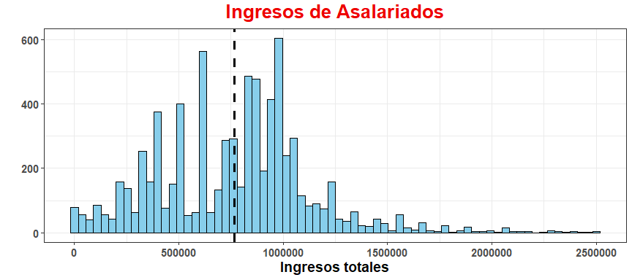

Figura 11: Distribución de ingresos para asalariados

Visualmente notamos como las personas se ubican con ingresos menores a $1.000.000.

### Situación con respecto al genero

Para corrobar si el género de los encuestados influye o no en los ingresos que estos obtienen, observaremos los siguientes graficos y tabla:

Tabla 10: Ingreso promedio para asalariados con respecto al género

|  |  |  |
| --- | --- | --- |
| Genero | Ingreso promedio para asalariados | # De observaciones |
| Masculino | 851656.3 | 4157 |
| Femenino | 660684.2 | 3301 |

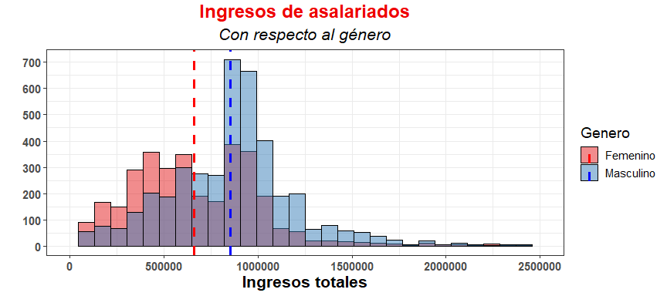

Figura 12: Distribución de ingresos según el género

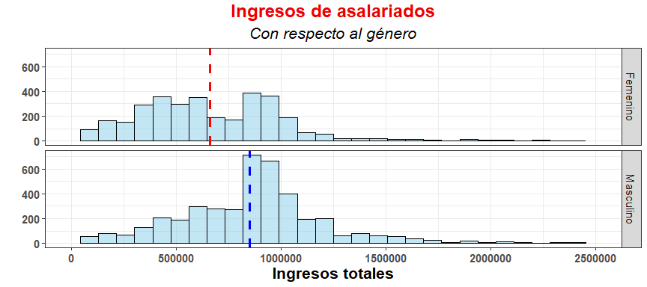

Figura 13: Distribución de ingresos según el género

Podemos notar claramente como el promedio de ingresos de las mujeres es menr que el de los hombres, dando evidencia de que en la muestra seleccionada existe una brecha salarial producto del género.

### No asalariados

Ahora, observaremos la distribución de ingresos pero de los no asalariados. Este segmento cuenta con un valor promedio de ingresos general de $545.035.

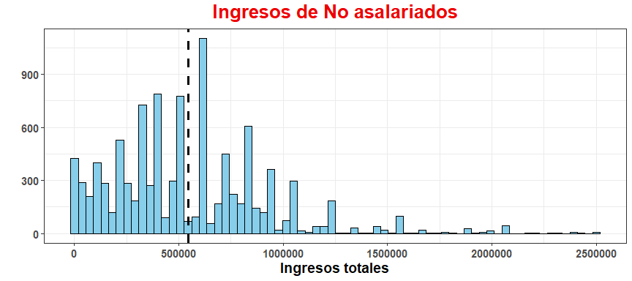

Figura 14: Distribución de ingresos para No asalariados

## Situación con respecto al genero

De igual manera que con los asalariados, notamos que existe una becha salarial con respecto al género:

Tabla 11: Ingreso promedio para No asalariados con respecto al género

|  |  |  |
| --- | --- | --- |
| Genero | Ingreso promedio para No asalariados | # De observaciones |
| Masculino | 624200.7 | 6182 |
| Femenino | 425406.2 | 4091 |

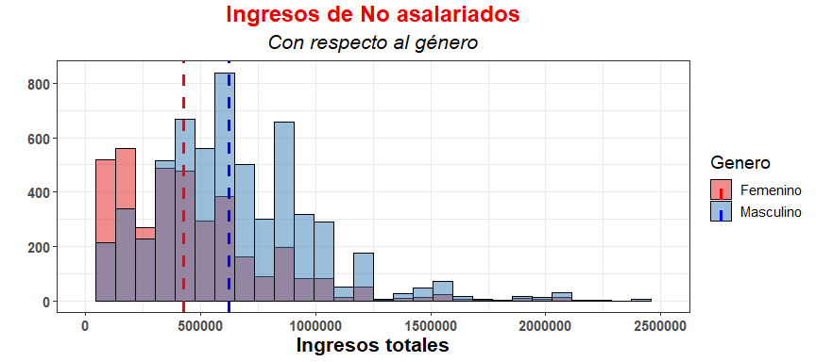

Figura 15: Distribución de ingresos según el género

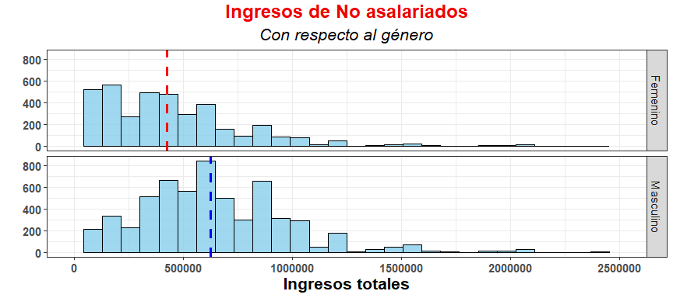

Figura 16: Distribución de ingresos según el género

### Asalariados y no asalariados

Para esta sección del análisis, exploraremos diferentes caracteristicas y ambitos de todos los encuestados con un ingreso menor o igual a $2.500.000 sin discriminar o filtrar según el tipo de ocupación.

Para empezar, observamos una vez mas pero en conjunto, la distribución de los ingresos con respecto al tipo de ocupación.

Tabla 12: Ingreso promedio según ocupación

|  |  |
| --- | --- |
| ocupacion | Ingreso promedio |
| Asalariado | 767129.8 |
| No asalariado | 545035.1 |

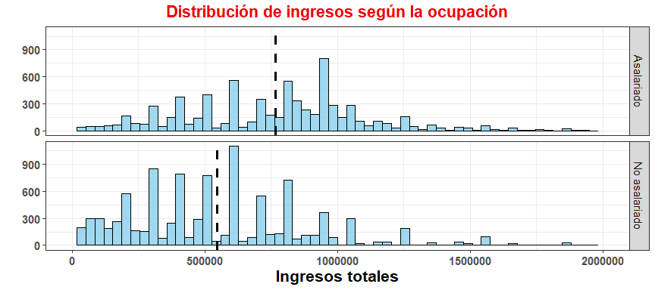

Figura 17: Distribución de ingresos según la ocupación

Queda claro que existe una brecha de ingresos entre los dos tipos de ocupación, siendo los asalariados los que declarán una mayor cantidad de ingresos en comparación a los no asalariados. Esto puede deberse a que los asalariados reciben ingresos por auxilios monetarios, horas extras, primas laborales, prestaciones sociales, etc.

### Analisis con respecto al género y la ocupación

Observamos en conjunto como tanto el género como el tipo de ocupación influyen en la distribución de ingresos de los encuestados.

Tabla 13: Ingreso promedio según género y ocupación

|  |  |  |  |
| --- | --- | --- | --- |
| Genero | ocupacion | Ingreso promedio | # De observaciones |
|  |  |  |  |
| Masculino | Asalariado | 851656.3 | 4157 |
| Femenino | Asalariado | 660684.2 | 3301 |
| Masculino | No asalariado | 624200.7 | 6182 |
| Femenino | No asalariado | 425406.2 | 4091 |

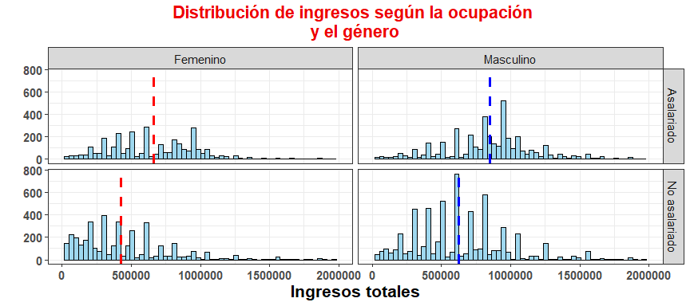

Figura 18: Distribución de ingresos según el género y ocupación

### 

### Analisis de ingresos con respecto al departamento

A partir del siguiente analisis, podemos observar como en departamentos como Antioquia, Valle y Bogotá, se encuentran los mayores promedios de ingresos, y en departamentos como Norte de Santander, Santander y La Guajira se presentan los menores promedios de ingresos. Tambien podemos notar el porcentaje de inmigrantes en los diferentes departamentos del país.

Tabla 14: Ingresos según el departamento de los inmigrantes

|  |  |  |  |  |  |
| --- | --- | --- | --- | --- | --- |
| Departamento | Promedio de ingresos | # De migrantes | % Con respecto al total de la muestra | Mediana | Ingreso maximo |
| Antioquia | 802842 | 1040 | 5.87 % | 844932.0 | 2500000 |
| Valle | 799226 | 825 | 4.65 % | 830400.0 | 2491200 |
| Bogotá | 791863 | 947 | 5.34 % | 830400.0 | 2500000 |
| Cundinamarca | 761627 | 153 | 0.86 % | 830400.0 | 2076000 |
| Caldas | 753386 | 301 | 1.7 % | 810929.2 | 2491200 |
| Chocó | 718105 | 96 | 0.54 % | 804820.0 | 1660800 |
| Huila | 713692 | 173 | 0.98 % | 747360.0 | 1693000 |
| Risaralda | 703679 | 496 | 2.8 % | 778500.0 | 2076000 |
| Santander | 692497 | 1048 | 5.91 % | 720000.0 | 2387400 |
| Quindío | 690639 | 477 | 2.69 % | 726600.0 | 2332419 |
| Meta | 689081 | 418 | 2.36 % | 747360.0 | 1868400 |
| Tolima | 676153 | 222 | 1.25 % | 726600.0 | 2283600 |
| Boyaca | 662953 | 307 | 1.73 % | 643560.0 | 2500000 |
| Caquetá | 644142 | 83 | 0.47 % | 622800.0 | 1453200 |
| Atlántico | 642784 | 1961 | 11.06 % | 622800.0 | 2491200 |
| Nariño | 637794 | 182 | 1.03 % | 622800.0 | 1660800 |
| Bolívar | 637225 | 945 | 5.33 % | 622800.0 | 2491200 |
| Córdoba | 615351 | 347 | 1.96 % | 600000.0 | 2076000 |
| Cauca | 614398 | 242 | 1.36 % | 622800.0 | 2000000 |
| Magdalena | 595414 | 1658 | 9.35 % | 600000.0 | 2430000 |
| Cesar | 579102 | 1252 | 7.06 % | 519000.0 | 2400000 |
| Sucre | 560798 | 787 | 4.44 % | 519000.0 | 2387400 |
| Norte de Santander | 546002 | 2068 | 11.66 % | 500000.0 | 2468518 |
| La Guajira | 480021 | 1703 | 9.6 % | 415200.0 | 2500000 |

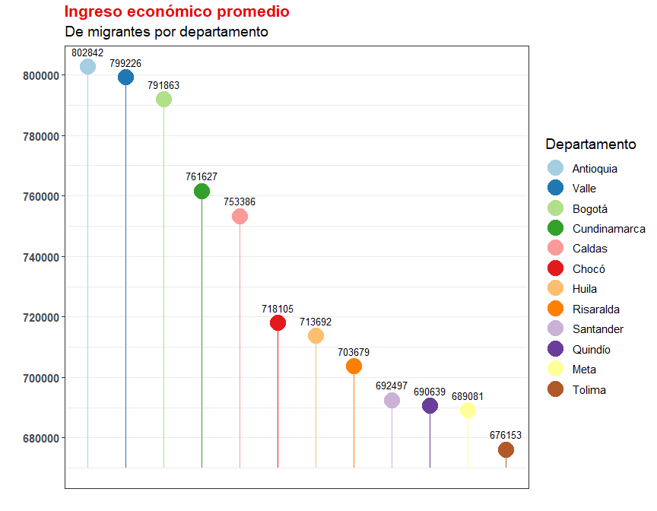

Figura 19: Departamentos con ingreso promedio mayor por inmigrante

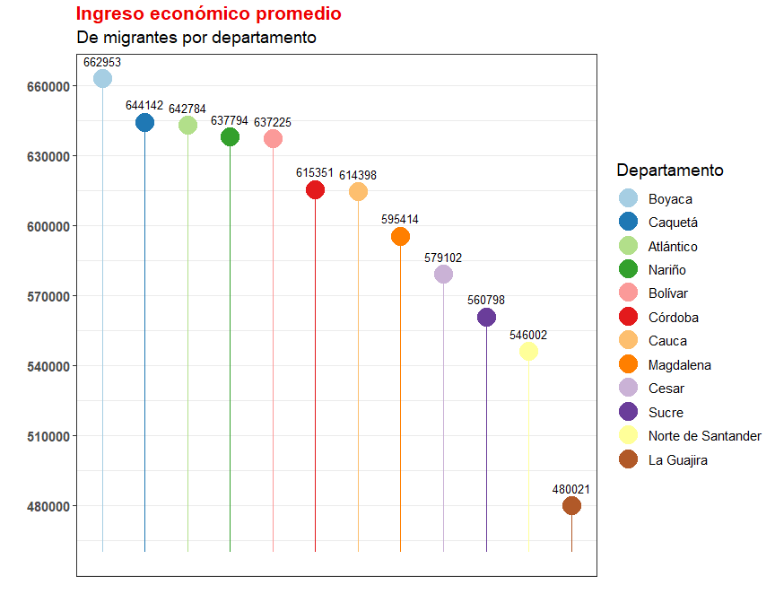

Figura 20: Departamentos con ingreso promedio menor por inmigrante

### Analisis de ingresos con respecto a la edad

Para explorar este aspecto, dividiremos las edades en 5 grupos o clases. En primer lugar, observamos como la mayor proporción de encuestados se ubican entre los 26 y 59 años, le siguen los jovenes entre 18 y 26 años.

Tabla 15: Ingreso promedio con respecto al rango de edad

|  |  |  |
| --- | --- | --- |
| Edad | Ingreso promedio | # De observaciones |
| (26,59] | 665735 | 11308 |
| (18,26] | 626571 | 5121 |
| (59,100] | 498677 | 511 |
| (14,18] | 424574 | 750 |
| (11,14] | 252235 | 41 |

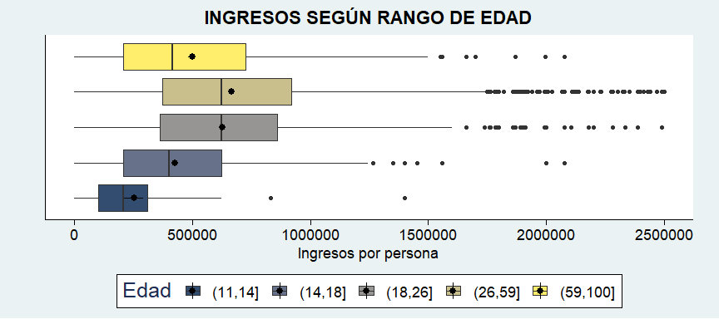

Figura 21: Ingresos de inmigrantes según el rango de edad

Notamos que los inmigrantes con edades entre 18 y 59 años presentan un promedio de ingresos similar, este ronda alrededor de los $650.000 pesos.

### Analisis de ingresos con respecto al nivel educativo alcanzado

Es de interés explorar si el nivel educativo influye de alguna manera en los ingresos de los inmigrantes, esto lo podemos analizar a continuación:

Tabla 16: Ingreso promedio con respecto al nivel educativo

|  |  |  |  |
| --- | --- | --- | --- |
| Nivel.educativo.alcanzado | Ingreso_promedio | mediana | # De observaciones |
| Superior o universitaria | 733076 | 726600 | 4237 |
| Media (10o -13o) | 653331 | 622800 | 7454 |
| Básica primaria | 568143 | 519000 | 1919 |
| Básica secundaria | 552689 | 519000 | 3908 |
| Preescolar | 430200 | 430200 | 2 |
| Ninguno/No_sabe | 442605 | 363300 | 211 |

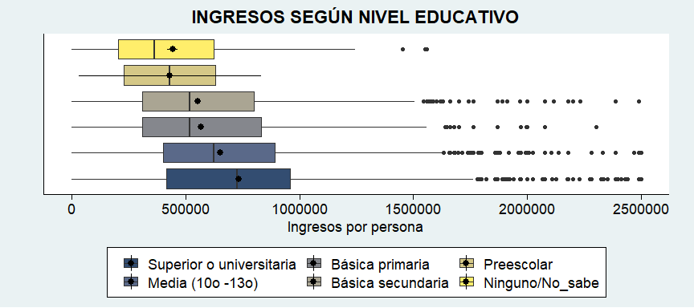

Figura 22: Ingresos de inmigrantes según el nivel eductivo alcanzado

Lo que podemos notar es que al tener un titulo mayor al de bachiller, los ingresos promedios aumentan, no es grande la diferencia, pero si nos permite suponer cierta influencia.

### Analisis de ingresos con respecto a las ramas de actividad

En la siguiente tabla y grafica exploramos las ramas de actividad de los encuestados, la frecuencia en cada una de estas y el ingreso promedio que presentan. Hacemos visibles las 35 ramas con mayor ingreso promedio (de 56 ramas en total). Lo que podemos notar es que las ramas con mayor ingreso promedio presentan un promedio mayor a $800.000, además, observamos que dichas ramas no presentan casi observaciones, es decir, son pocos los inmigrantes que se encuentran laborando en las ramas con mayor ingreso promedio.

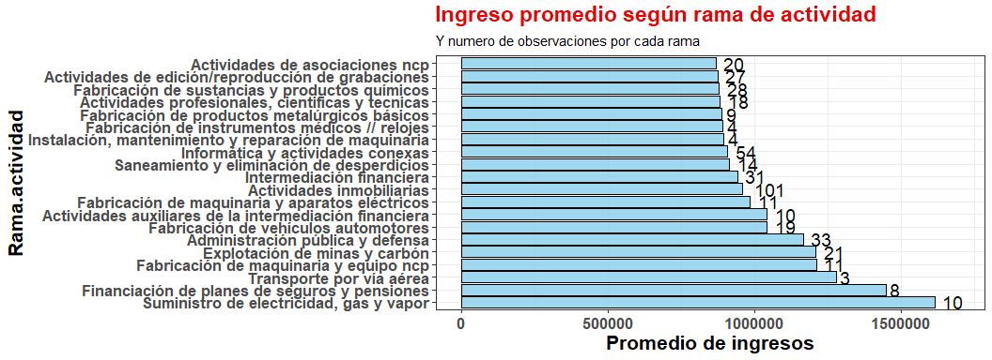

Figura 23: Ingreso promedio para las 20 ramas con mayor ingreso promedio

Tabla 17: Ingreso según rama de actividad (<= $2.5M)

|  |  |  |  |  |  |
| --- | --- | --- | --- | --- | --- |
| Rama.actividad | Promedio de ingresos | # De migrantes en esta rama | Porcentaje de la muestra | Mediana | Ingreso maximo |
| Fabricación de productos de caucho y de plástico | 863669 | 40 | 0.23 % | 955366.0 | 1868400.0 |
| Organizaciones extraterritoriales | 859584 | 1 | 0.01 % | 859584.4 | 859584.4 |
| Fabricación de equipo de radio y televisión | 844992 | 2 | 0.01 % | 844992.2 | 859584.4 |
| Fabricación de otros tipos de equipo de transporte | 842421 | 5 | 0.03 % | 960303.6 | 1038000.0 |
| Silvicultura y extracción de madera | 830400 | 1 | 0.01 % | 830400.0 | 830400.0 |
| Educación | 808808 | 159 | 0.9 % | 830400.0 | 2500000.0 |
| Servicios sociales y de salud | 797161 | 237 | 1.34 % | 859584.4 | 2387400.0 |
| Captación, depuración y distribución de agua | 783585 | 11 | 0.06 % | 960303.6 | 1094085.2 |
| Fabricación de productos de metal | 748688 | 232 | 1.31 % | 824058.0 | 2387400.0 |
| Alquiler de maquinaria y equipo sin operarios | 744167 | 38 | 0.21 % | 760335.0 | 2491200.0 |
| Fabricación de productos minerales no metálicos | 737441 | 39 | 0.22 % | 722448.0 | 2179800.0 |
| Actividades culturales y deportivas | 735605 | 170 | 0.96 % | 651970.0 | 2500000.0 |
| Transporte por vía terrestre; transporte por tuberías | 732335 | 658 | 3.71 % | 726600.0 | 2228619.2 |
| Construcción | 728434 | 2092 | 11.8 % | 747360.0 | 2387400.0 |
| Correo y telecomunicaciones | 712603 | 184 | 1.04 % | 726600.0 | 2430000.0 |

**Para la siguiente tabla se tomaron todos los encuestados sin filtrar según el ingreso, esto a manera de exploración adicional.** podemos observar que las siguientes ramas presentan un promedio de ingresos muy alto de la mano de un numero de observaciones mayor al 0.3%: * Informatica y actividades conexas * Servicios sociales y de salud * Educación

Tabla 18: Ingreso según rama de actividad, para toda la población

|  |  |  |  |
| --- | --- | --- | --- |
| Rama.actividad | Promedio de ingresos | # De migrantes en esta rama | Porcentaje de la muestra |
| Transporte por vía aérea | 4072380 | 4 | 0.02 % |
| Organizaciones extraterritoriales | 3180492 | 2 | 0.01 % |
| Informática y actividades conexas | 1735258 | 61 | 0.34 % |
| Suministro de electricidad, gas y vapor | 1613716 | 10 | 0.06 % |
| Administración pública y defensa | 1573260 | 39 | 0.22 % |
| Actividades auxiliares de la intermediación financiera | 1560223 | 12 | 0.07 % |
| Servicios sociales y de salud | 1465677 | 274 | 1.53 % |
| Actividades profesionales, cientificas y tecnicas | 1451297 | 21 | 0.12 % |
| Financiación de planes de seguros y pensiones | 1447255 | 8 | 0.04 % |
| Explotación de minas y carbón | 1404866 | 23 | 0.13 % |
| Captación, depuración y distribución de agua | 1280536 | 12 | 0.07 % |
| Fabricación de productos metalúrgicos básicos | 1215033 | 10 | 0.06 % |
| Fabricación de maquinaria y equipo ncp | 1209931 | 11 | 0.06 % |
| Actividades de asociaciones ncp | 1183271 | 23 | 0.13 % |
| Educación | 1140308 | 177 | 0.99 % |
| Intermediación financiera | 1108302 | 33 | 0.18 % |
| Fabricación de vehículos automotores | 1042964 | 19 | 0.11 % |
| Actividades de edición/reproducción de grabaciones | 990779 | 28 | 0.16 % |
| Fabricación de maquinaria y aparatos eléctricos | 983520 | 11 | 0.06 % |
| Actividades inmobiliarias | 957904 | 101 | 0.56 % |

### 

### Analisis de ingresos según departamento y rama de actividad

**Para este caso, se tomaron todos los encuestados sin filtrar según el ingreso**. La tabla nos muestra la rama de actividad con mayor promedio de ingresos de cada departamento y el numero de observaciones correspondientes. La columna porcentaje del departamento corresponde al porcentaje que dicho número de inmigrantes en la rama de actividad representa en el total de inmigrantes del departamento. **¡¡Se eliminaron las ramas que tenian menos de 5 observaciones en cada departamento!!**

Tabla 19: Rama de actividad con mayor ingreso promedio por departamento, sin filtros de ingreso

|  |  |  |  |  |
| --- | --- | --- | --- | --- |
| Departamento | Rama.actividad | Promedio de ingresos | # De migrantes en esta rama | Porcentaje del departamento |
| Antioquia | Informática y actividades conexas | 4307377 | 7 | 0.65 % |
| Atlántico | Servicios sociales y de salud | 1010401 | 27 | 1.37 % |
| Bogotá | Informática y actividades conexas | 4714233 | 6 | 0.61 % |
| Bolívar | Servicios sociales y de salud | 1195638 | 9 | 0.95 % |
| Boyaca | Servicios sociales y de salud | 1442503 | 6 | 1.92 % |
| Caldas | Servicios sociales y de salud | 2220478 | 5 | 1.64 % |
| Caquetá | Hoteles, restaurantes, bares y similares | 735813 | 11 | 12.94 % |
| Cauca | Fabricación de productos de metal | 797184 | 5 | 2.06 % |
| Cesar | Educación | 1219001 | 8 | 0.64 % |
| Córdoba | Servicios sociales y de salud | 1317021 | 8 | 2.29 % |
| Cundinamarca | Comercio al por mayor y al por menor | 1124895 | 40 | 25.64 % |
| Chocó | Construcción | 938133 | 9 | 9.38 % |
| Huila | Construcción | 884382 | 17 | 9.77 % |
| La Guajira | Servicios sociales y de salud | 2402252 | 28 | 1.62 % |
| Magdalena | Informática y actividades conexas | 882300 | 6 | 0.36 % |
| Meta | Servicios sociales y de salud | 1587969 | 5 | 1.17 % |
| Nariño | Construcción | 740993 | 13 | 7.07 % |
| Norte de Santander | Alquiler de maquinaria y equipo sin operarios | 1560114 | 6 | 0.29 % |
| Quindío | Fabricación de productos de metal | 1399260 | 5 | 1.04 % |
| Risaralda | Transporte por vía terrestre; transporte por tuberías | 1237800 | 7 | 1.4 % |
| Santander | Informática y actividades conexas | 1530395 | 6 | 0.57 % |
| Sucre | Educación | 1490566 | 9 | 1.14 % |
| Tolima | Educación | 962419 | 6 | 2.69 % |
| Valle | Servicios sociales y de salud | 2492584 | 26 | 3.08 % |

Una vez más notamos como las actividades informáticas y los servicios de salud repuntan como las ramas con mayor ingreso promedio en diversos departamentos. También notamos como la construcción y la educación resultan como niveles comunes

### Analisis de ingresos según género y edad

Tabla 20: Ingreso promedio según género y edad

|  |  |  |  |
| --- | --- | --- | --- |
| Genero | Edad | Ingreso promedio | # De observaciones |
| Masculino | (26,59] | 735263.2 | 6318 |
| Masculino | (18,26] | 672051.0 | 3098 |
| Masculino | (59,100] | 578521.3 | 275 |
| Femenino | (18,26] | 531805.3 | 1990 |
| Femenino | (26,59] | 524140.8 | 4818 |
| Masculino | (14,18] | 451842.3 | 480 |
| Femenino | (59,100] | 378079.3 | 232 |
| Femenino | (14,18] | 363694.2 | 268 |

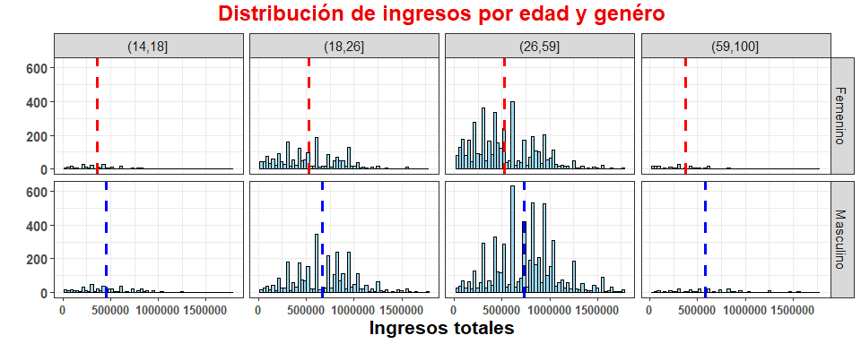

Figura 24: Ingresos de inmigrantes según el género y el rango de edad

### Analisis de ingresos según la edad y el nivel educativo alcanzado

Tabla 21: Ingreso promedio según edad y nivel educativo

|  |  |  |  |
| --- | --- | --- | --- |
| Edad | Nivel.educativo.alcanzado | Ingreso promedio | # De observaciones |
| (26,59] | Superior o universitaria | 753775.7 | 2894 |
| (18,26] | Superior o universitaria | 694486.5 | 1280 |
| (26,59] | Media (10o -13o) | 680445.5 | 4432 |
| (18,26] | Media (10o -13o) | 632470.0 | 2564 |
| (59,100] | Superior o universitaria | 631059.0 | 45 |
| (59,100] | Media (10o -13o) | 625898.1 | 115 |
| (26,59] | Básica primaria | 595887.4 | 1397 |
| (26,59] | Básica secundaria | 585296.5 | 2440 |
| (18,26] | Básica primaria | 572085.4 | 247 |
| (18,26] | Básica secundaria | 546301.8 | 1009 |
| (26,59] | Ninguno/No_sabe | 483093.2 | 144 |
| (14,18] | Media (10o -13o) | 468112.1 | 343 |
| (59,100] | Básica primaria | 459603.4 | 203 |
| (14,18] | Ninguno/No_sabe | 445200.0 | 5 |
| (59,100] | Básica secundaria | 422659.8 | 107 |
| (14,18] | Superior o universitaria | 404322.9 | 18 |
| (59,100] | Ninguno/No_sabe | 397353.7 | 40 |
| (14,18] | Básica secundaria | 394441.9 | 323 |
| (14,18] | Básica primaria | 343595.9 | 61 |
| (11,14] | Básica secundaria | 273707.5 | 29 |
| (18,26] | Ninguno/No_sabe | 264214.2 | 21 |
| (11,14] | Básica primaria | 204400.0 | 11 |
| (11,14] | Ninguno/No_sabe | 155700.0 | 1 |

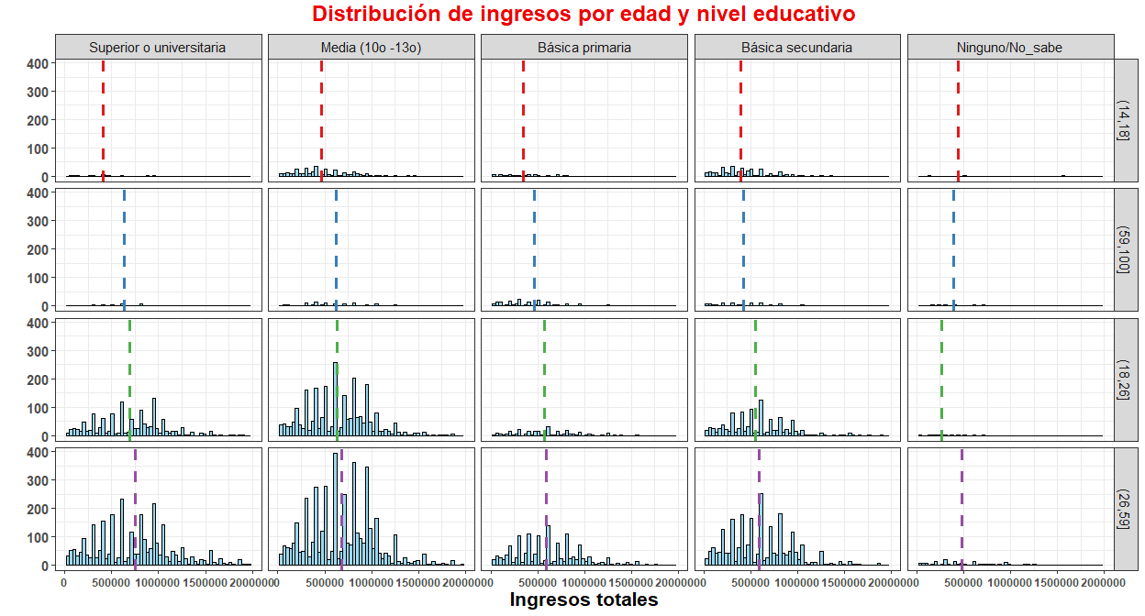

Figura 25: Ingresos de inmigrantes según rango de edad y nivel educativo